**Инструкция по авторизации в Yandex SpeechKit**

1. Перейдите по ссылке: https://yandex.cloud/ru/services/speechkit#demo



1. Нажмите кнопку **Попробовать бесплатно**

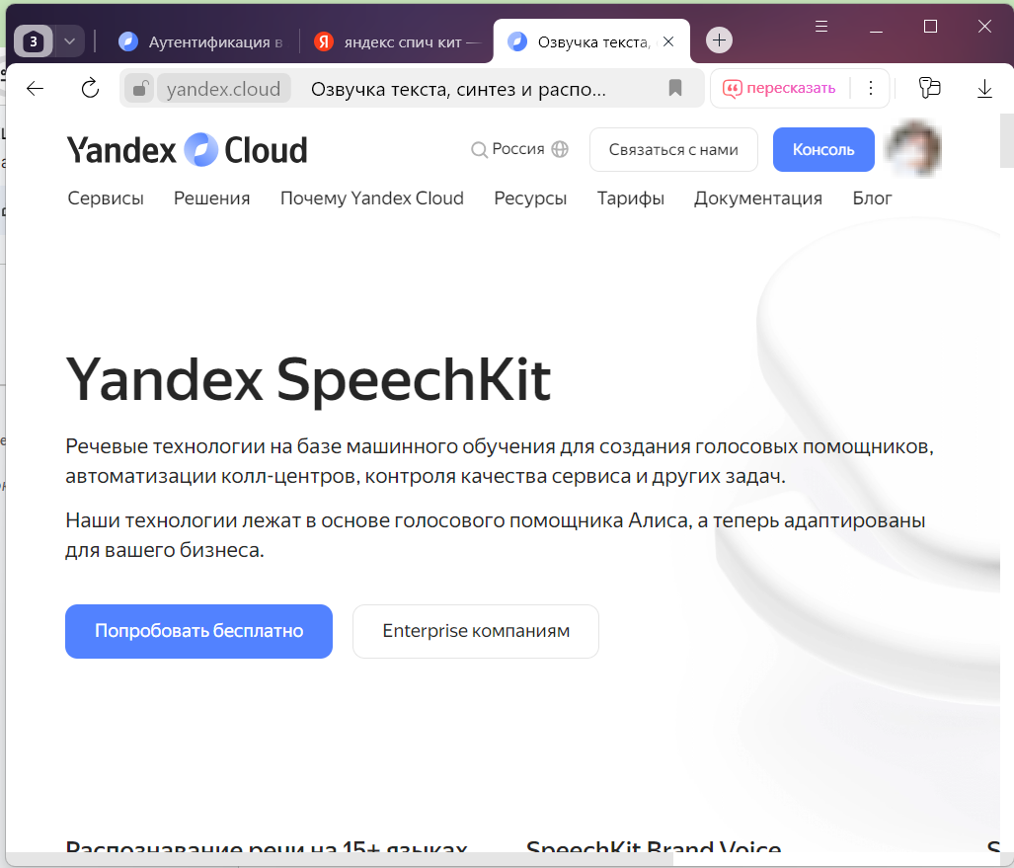

Выберите, что функционал, который хотите запустить: Синтез речи или Распознование речи.

**Синтез речи:**

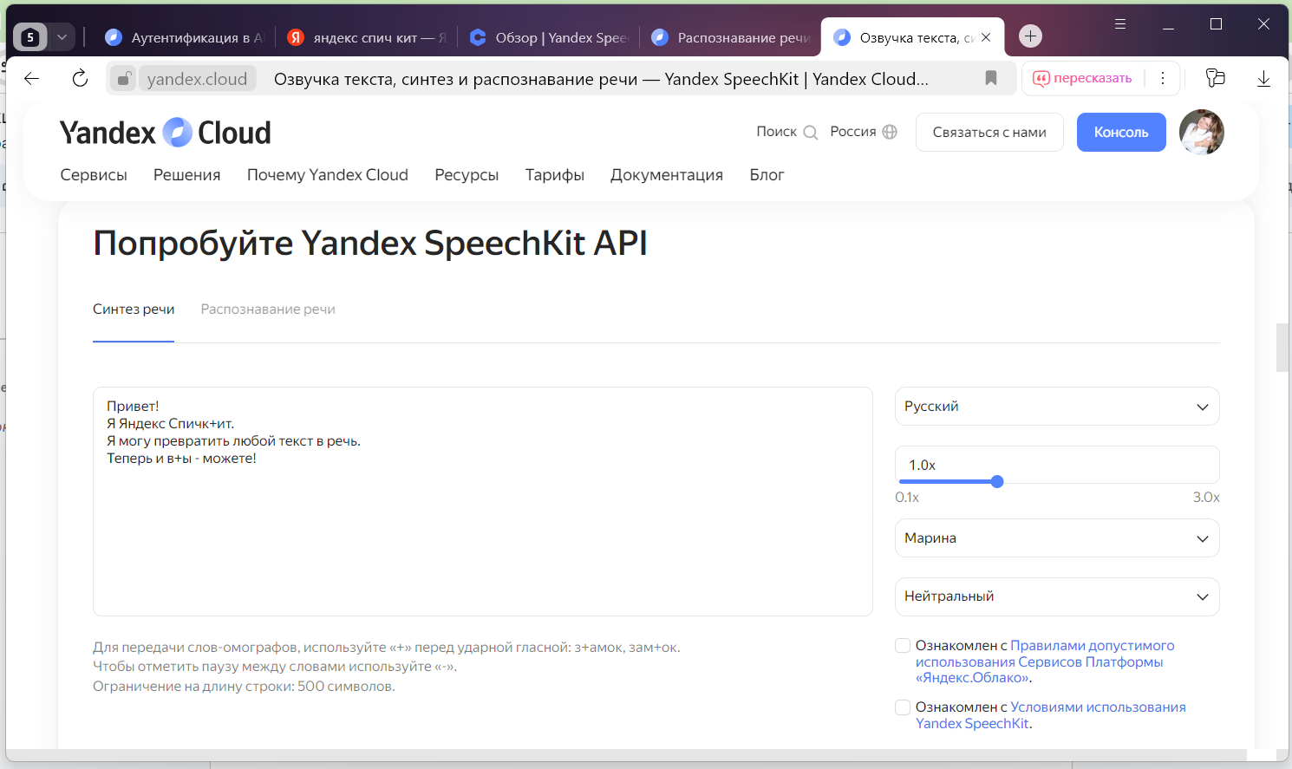

1. Введите необходимый текст
2. Установите необходимые параметры,
3. Ознакомьтесь с правилами и условиями использования и нажмите соответствующие галки.
4. Нажмите Синтезировать речь.

**Распознавание речи:**

1. Выберите нужный язык
2. Ознакомьтесь с правилами и условиями использования и нажмите соответствующие галки.
3. Нажмите кнопку Запустить
4. В всплывающем окне Нажмите Разрешить
5. Скажите фраз, которую хотите записать текстом.
6. Нажмите Завершить.